# Desarrollo para Sistemas Distribuidos

**Equipo:** HAACC

**Proyecto:** Asistente de Matriculas

**Repositorio:** https://github.com/CesarLunaCastillo/AlquilerCochera

**Integrantes:**

|  |  |
| --- | --- |
| Apellidos y Nombres | Código |
| LUNA CASTILLO, CESAR A. | U201720843 |
| MORENO ROJAS, MARCO | U 201915336 |
| MEDINA OLANO, MARLON | U201722322 |
|  |  |

**Horario:** E42B

**Profesor:** Héctor Saira

**Ciclo:** 2019-1

## Índice

**Contenido**

[Desarrollo para Sistemas Distribuidos 1](#_Toc5656622)

[Índice 1](#_Toc5656623)

[1. Introducción 2](#_Toc5656624)

[2. Antecedentes 2](#_Toc5656625)

[3. Objetivo del proyecto 2](#_Toc5656626)

[4. Beneficios del proyecto 2](#_Toc5656627)

[5. Arquitectura de negocio (procesos) 2](#_Toc5656628)

[6. Arquitectura funcional (sistema) 5](#_Toc5656629)

[7. Arquitectura tecnológica (software) 21](#_Toc5656630)

[8. Desarrollo del sistema 22](#_Toc5656631)

[9. Conclusiones 22](#_Toc5656632)

### Introducción

Debida a la alta demanda de espacios para estacionar los vehículos particulares, se tiene la necesidad de desarrollar un software que permita, crear una red social abierta de personas interesadas en el alquiler de estacionamientos.

Los dueños de estacionamientos y las personas interesadas podrán acceder a este software a través de un navegador web, siendo adaptable a cualquier tamaño de pantalla.

### Antecedentes

La empresa de alquiler de estacionamientos es una empresa nueva donde tiene que desarrollar el software desde cero, no se cuenta con una BD., toda la data se tendrá que llenar desde cero.

### Objetivo del proyecto

Diseñar, desarrollar e implementar un sistema distribuido que proporcione una mejor información a los dueños de los vehículos particulares acerca de los estacionamientos que estén más cerca a sus domicilios o centros de labores:

* Autenticar Administrador, Propietario y Cliente
* Consultar Ranking de Cochera
* Registrar Valoración de Cochera
* Enviar Reporte de Ranking Mensual

Para realizar estos procesos utilizaremos una arquitectura orientada a servicios SOA, lo cual nos permitirá crear servicios con alto potencial de reutilización que puedan ser usados por otros sistemas

### Beneficios del proyecto

Es una herramienta de mucha utilidad para el alquiler de cocheras, a través de una plataforma amigable, se consulta un conjunto de cocheras disponibles para alquiler. Además, que diversas personas que deseen arrendar su cochera lo podrán hacer, para esto debe seguir algunos pasos (Registro de datos personales, registro de cochera, entre otros). Para lograr implementarlo nos hemos basado en el diseño SOA del cual hemos extraído los siguientes beneficios:

* **Reutilización**, se han creado servicios de forma que pueda servir como recurso reutilizable por otras aplicaciones que deseen crear aplicaciones similares.
* **Abstracción**, permite el uso de los servicios necesarios por funcionalidad, solo exponemos la información esencial acerca del servicio.
* **Composición**, los servicios creados devuelven información de tal manera que sean fáciles de ser usados por otros servicios que tengan una mayor complejidad o tamaño.
* **Autonomía**, los servicios tienen el control del proceso.

### Arquitectura de negocio (procesos)

Los procesos del negocio que vamos a automatizar son las siguientes:

* **Autenticar Propietario.**

Al entrar al aplicativo, el usuario debe autenticarse con un usuario y contraseña. De no estar registrado debe realizar el registro colocando el nombre de usuario, password, tipo de usuario **(Propietario)** y todos los datos del formulario. Si se llenó correctamente todos los datos del formulario, se le enviará un pin de cuatro números a su correo de estudiante y este PIN debe ser validado en el aplicativo. El PIN tiene una validez de 60 minutos, luego de este tiempo se elimina y el usuario tendrá que volver a solicitarlo si desea seguir con el proceso de registro. Una vez registrado, puede realizar de forma normal el inicio de sesión.

* **Autenticar Administrador.**

Al entrar al aplicativo, el usuario debe autenticarse con un usuario y contraseña. De no estar registrado debe realizar el registro colocando el nombre de usuario, password, tipo de usuario **(Administrador)** y todos los datos del formulario. Si se llenó correctamente todos los datos del formulario, se le enviará un pin de cuatro números a su correo de estudiante y este PIN debe ser validado en el aplicativo. El PIN tiene una validez de 60 minutos, luego de este tiempo se elimina y el usuario tendrá que volver a solicitarlo si desea seguir con el proceso de registro. Una vez registrado, puede realizar de forma normal el inicio de sesión.

* **Autenticar Cliente.**

Al entrar al aplicativo, el usuario debe autenticarse con un usuario y contraseña. De no estar registrado debe realizar el registro colocando el nombre de usuario, password, tipo de usuario **(Cliente)** y todos los datos del formulario. Si se llenó correctamente todos los datos del formulario, se le enviará un pin de cuatro números a su correo de estudiante y este PIN debe ser validado en el aplicativo. El PIN tiene una validez de 60 minutos, luego de este tiempo se elimina y el usuario tendrá que volver a solicitarlo si desea seguir con el proceso de registro. Una vez registrado, puede realizar de forma normal el inicio de sesión.

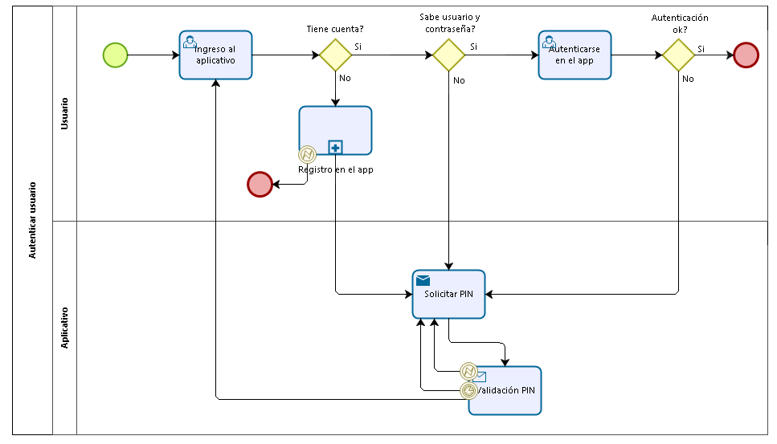

* **Consultar Ranking Cochera.**

Esta Funcionalidad permite al usuario, efectuar sus consultas de valoración de los estacionamientos realizada por la comunidad de usuarios, siempre que se encuentre logueado al sistema él tiene acceso al menú y puede ingresar a la opción “Ranking de Estacionamientos” y elegir dos alternativas, 1) consultar el ranking de los estacionamientos a partir del listado de distritos o 2) consultar el ranking de los estacionamientos con mejores valoraciones.

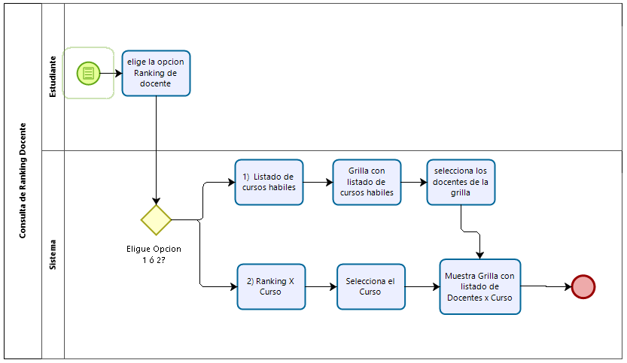

* **Registrar Valoración de Cocheras.**

Luego de que el usuario se ha autenticado en el sistema, se muestran el o los estacionamientos que ha alquilado, luego de seleccionar un estacionamiento se muestra la información del estacionamiento elegido, con la finalidad de compartir la experiencia y calidad de servicio, para lo cual usaremos el “Sistema de Valoración por Estrellas” y una reseña que se detalla a continuación:

* 1 estrella: Mejor busca otro
* 2 estrellas: Más o menos
* 3 estrellas: Regular
* 4 estrellas: Bueno
* 5 estrellas: Excelente

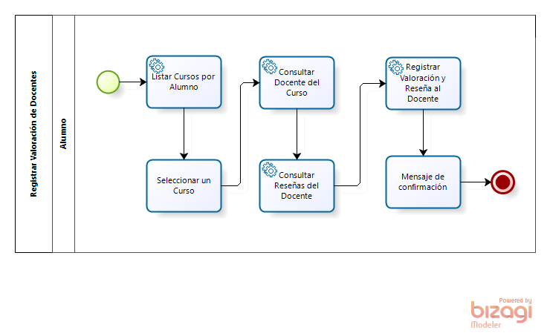

* **Enviar Reporte Mensual de Calidad de Servicio.**

El Analista de Calidad, una vez que genera un reporte dependiendo la solicitud del cliente mediante el portal.

Este reporte mostrará a los estacionamientos con mejores calificaciones y reseñas de los usuarios.

Los tipos de generación de reporte de calidad de servicio serán por distritos o mejores valoraciones.

Luego se procede a enviar a los correos definidos por el analista.

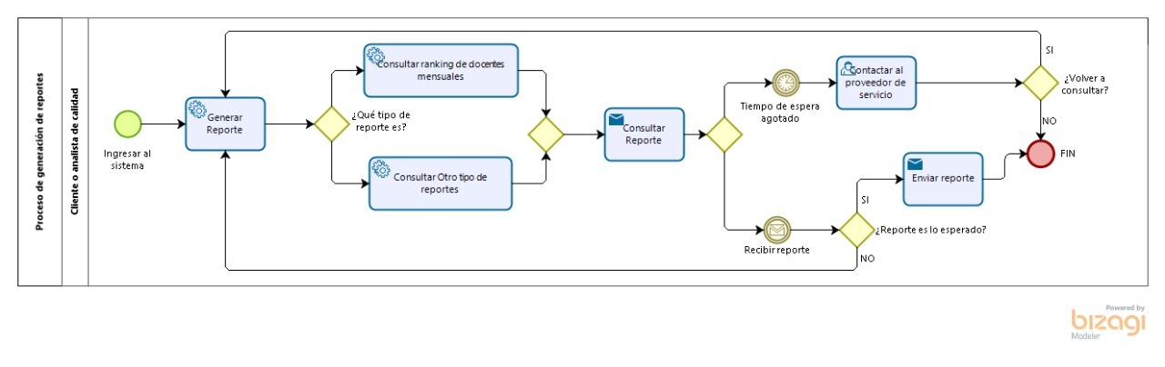

### Arquitectura funcional (sistema)

Las funcionalidades que tendrá el sistema cuentan con sus respectivos casos de uso e historias de usuario con sus respectivas maquetas y criterios de aceptación.

* 1. **Casos de Uso**

**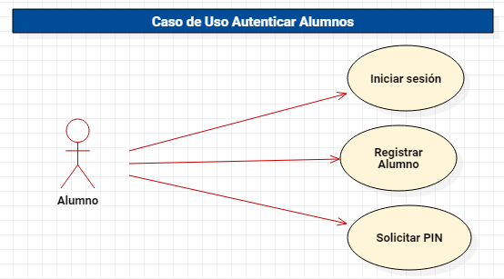**

**CASO DE USO CONSULTAR RANKING DE DOCENTES**

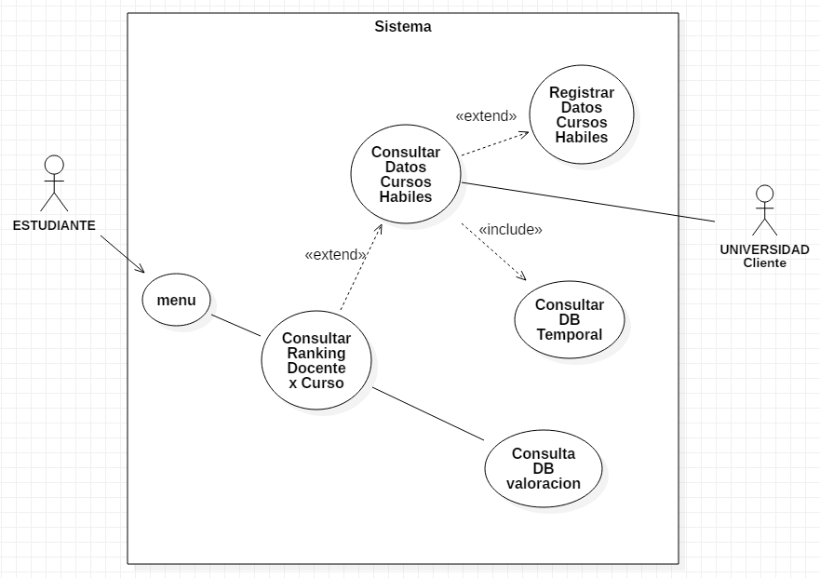

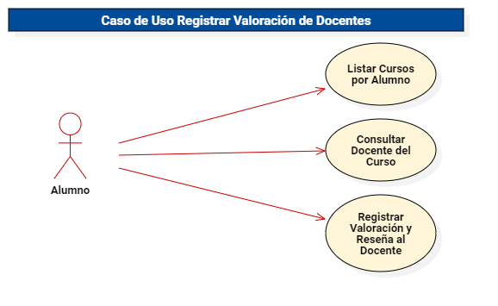

**CASO DE USO REPORTE MENSUAL DE CALIDAD DE SERVICIO**

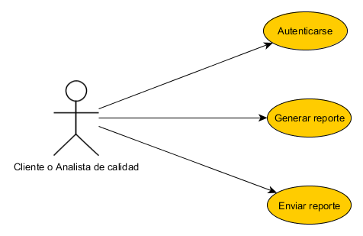

* 1. **Historias de Usuario**

US001 – Autenticar Alumnos

US002 – Consultar Ranking de Docentes

US003 – Registrar Valoración de Docentes

US004 – Reporte de Mensual de Calidad de Servicio

**US001 - Autenticar de Alumnos**

***Como un*** Alumno

***Necesito*** Un acceso a la información de mis cursos y docentes

***Con la finalidad de*** Revisar los cursos, horarios y docentes de mi preferencia.

***Criterios de Aceptación:***

|  |  |
| --- | --- |
| **Escenario 01: Autenticar alumno previamente registrado** | |
| **DADO QUE** | Deseo entrar al sistema para revisar la información de mis cursos y docentes |
| **CUANDO** | Entro al sistema |
| **ENTONCES** | El sistema muestra una pantalla de inicio de sesión |
| **DADO QUE** | Ingreso las credenciales |
| **CUANDO** | Presiono “Iniciar sesión” |
| **ENTONCES** | El sistema valida la existencia del usuario y la contraseña |
| **Y** | El sistema muestra la pantalla de inicio |

|  |  |
| --- | --- |
| **Escenario 02: Registro de alumno** | |
| **DADO QUE** | Deseo tener acceso al sistema para revisar la información de mis cursos y docentes |
| **CUANDO** | Entro al sistema |
| **ENTONCES** | El sistema muestra una pantalla de inicio de sesión |
| **DADO QUE** | No cuento con credenciales |
| **CUANDO** | Presiono “Usuario nuevo” |
| **ENTONCES** | El sistema muestra una casilla para colocar el código de alumno y un combobox para seleccionar la universidad donde estudio |
| **DADO QUE** | Presiono “Validar cuenta” |
| **ENTONCES** | El sistema manda un correo con un PIN de cuatro números |
| **CUANDO** | Ingreso este PIN en el sistema |
| **DADO QUE** | Presiono “Confirmar cuenta” |
| **ENTONCES** | El sistema valida que sea el PIN correcto |
| **Y** | Me muestra la pantalla de registro |
| **DADO QUE** | Coloco mi usuario y contraseña y presiono “Crear cuenta” |
| **ENTONCES** | El sistema registra mis datos |
| **Y** | Puedo iniciar sesión desde la pantalla principal |

|  |  |
| --- | --- |
| **Escenario 03: Autenticar alumno que se olvidó su usuario** | |
| **DADO QUE** | Deseo entrar al sistema para revisar la información de mis cursos y docentes |
| **CUANDO** | Entro al sistema |
| **ENTONCES** | El sistema muestra una pantalla de inicio de sesión |
| **DADO QUE** | No recuerdo mi contraseña |
| **CUANDO** | Presiono “Olvidé mi contraseña” |
| **Y** | Coloco mi código de alumno y elijo la universidad |
| **ENTONCES** | El sistema manda un correo con un PIN de cuatro números |
| **CUANDO** | Ingreso este PIN en el sistema |
| **DADO QUE** | Presiono “Confirmar cuenta” |
| **ENTONCES** | El sistema valida que sea el PIN correcto |
| **Y** | Me muestra la pantalla de recuperación de contraseña |
| **DADO QUE** | Coloco mi nueva contraseña y presiono “Enviar” |
| **ENTONCES** | El sistema registra mis datos |
| **Y** | Puedo iniciar sesión desde la pantalla principal |

**US002 - Consultar Ranking de Docentes**

***Como un*** Alumno

***Necesito*** Consultar la valoración de los docentes disponibles de acuerdo con mis cursos hábiles

***Con la finalidad de*** Elegir a los mejores docentes según mis preferencias.

***Criterios de Aceptación:***

|  |  |
| --- | --- |
| **Escenario 01: Ranking de docentes filtrado por cursos hábiles** | |
| **DADO QUE** | Deseo Consultar la valoración de los Docentes de Acuerdo a mis cursos hábiles |
| **CUANDO** | Estoy logueado al sistema |
| **ENTONCES** | La App me muestra el botón de menú de opciones |
| **DADO QUE** | Le doy clic al Botón Menú |
| **CUANDO** | Se me despliega las opciones disponibles en 3 botones |
| **Y** | Le doy clic a la opción “Ranking x Cursos Hábiles” |
| **ENTONCES** | El Sistema me devuelve una grilla con el listado de Cursos, los docentes y horarios |
| **Y** | Selecciono los docentes que me interesan y presiono el botón “Consultar” |
| **ENTONCES** | El sistema me muestra una grilla con las valoraciones de los docentes seleccionados |

|  |  |
| --- | --- |
| **Escenario 02: Ranking de docentes filtrado por curso** | |
| **DADO QUE** | Deseo Consultar la valoración de los Docentes por Curso |
| **CUANDO** | Estoy logueado al sistema |
| **ENTONCES** | La App me muestra el botón de menú de opciones |
| **DADO QUE** | Le doy clic al Botón Menú |
| **CUANDO** | Se me despliega las opciones disponibles en 3 botones |
| **Y** | Le doy clic a la opción “Ranking x Curso” |
| **ENTONCES** | El Sistema muestra una pantalla y combo box para seleccionar el curso de mi interés |
| **Y** | Doy clic al botón consultar |
| **ENTONCES** | El sistema muestra una grilla con las valoraciones de los docentes que dictan el curso elegido |

**US003 - Registrar Valoración de Docentes**

***Como un*** Alumno

***Necesito*** Un registro de valoración a los docentes con los que he llevado cursos

***Con la finalidad de*** Compartir mis experiencias durante los cursos y retroalimentar a la comunidad

***Criterios de Aceptación:***

|  |  |
| --- | --- |
| **Escenario 01: Valoración de docentes registradas en Asistente Matriculas** | |
| **DADO QUE** | Deseo registrar una valoración al docente en el sistema de asistente de matriculas |
| **CUANDO** | Accedo a la pantalla con los cursos matriculados |
| **ENTONCES** | El sistema carga la lista de los cursos llevados en el ciclo académico  C:\Users\Administrador\Desktop\DSD\US003-01_ListaCursos.png |
| **DADO QUE** | Encontré al curso que deseo valorar |
| **CUANDO** | Selecciono un curso |
| **ENTONCES** | El sistema muestra información del docente |
| **Y** | El sistema muestra las reseñas realizadas por la comunidad al docente |
| **ENTONCES** | Hago clic en una de las 5 estrellas y presiono el botón “Valorar”  C:\Users\Administrador\Desktop\DSD\US003-02_ValorarDocente.png |
| **Y** | El sistema registra la valoración al docente |
| **Y** | Muestra un mensaje de confirmación “Gracias por colaborar con la comunidad”  C:\Users\Administrador\Desktop\DSD\US003-03_MensajeConfirmacion.png |

**US004 – Enviar Reporte de Ranking Mensual**

***Como un*** Analista de Calidad

***Necesito*** Autenticarme para poder ingresar al portal

***Con la finalidad de*** Generar Reportes de Calidad de Servicio (Docentes y Alumnos)

***Criterios de Aceptación:***

|  |  |
| --- | --- |
| **Escenario 01: Autenticación de usuario para ingresar al portal** | |
| **DADO QUE** | Deseo autenticarme para poder ingresar al portal |
| **CUANDO** | Accedo al sistema |
| **ENTONCES** | El sistema solicitará credenciales |
| **DADO QUE** | Ingrese los datos solicitados |
| **CUANDO** | Se da clic en el botón “Ingresar” |
| **ENTONCES** | El sistema ingresará al portal |

***Como un*** Analista de Calidad

***Necesito*** Generar Reportes de Calidad de Servicio

***Con la finalidad de*** Saber quién de todos los docentes es el más aceptado por los alumnos

***Criterios de Aceptación:***

|  |  |
| --- | --- |
| **Escenario 01: Generar Reporte de Calidad de Servicio** | |
| **DADO QUE** | Deseo generar reportes de calidad de servicio |
| **CUANDO** | Acceso a la sección de “Generar Reportes” |
| **ENTONCES** | El sistema solicitará un rango de fecha y tipo de reporte a generar. Los tipos de reporte pueden ser:   * Los 10 mejores docentes de toda la universidad * Los rankings de docente de un curso ordenada en forma descendente |
| **DADO QUE** | Ingrese los datos solicitados |
| **CUANDO** | Se da clic en el botón “Generar Reporte” |
| **Y** | Comienza el proceso de “Generar Reporte” |
| **ENTONCES** | El sistema mostrará un reporte de los mejores docentes dependiente el tipo de reporte. Si existe error en el servicio, el sistema notificará que se produjo un error y que se debe de comunicar con el proveedor de servicio o si desea volver intentarlo. |

### Arquitectura tecnológica (software)

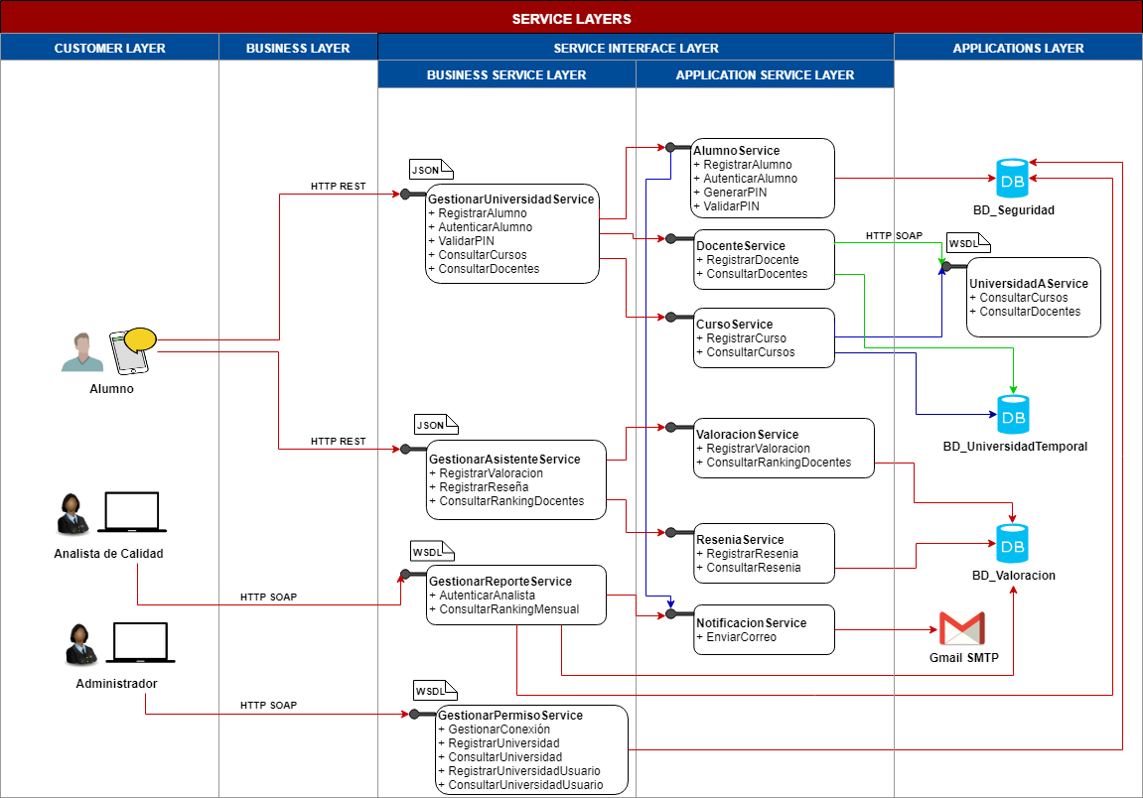

* 1. **Retos**
* **Seguridad**, se implementa el logueo y uso de PIN.
* **Concurrencia**, se utilizan balanceadores de carga y replica de base de datos.
* **Tratamiento a fallos**, el sistema sigue funcionando si no recibe información de las fuentes de origen de las instituciones.
* **Escalabilidad**, los servicios están alojados en servidores cloud donde podemos incrementar nodos a demanda.
* **Transparencia**, los alumnos no saben cómo se obtiene información de las instituciones, además los fallos en el sistema se muestran al usuario en forma de mensajes informativos.
* **Heterogeneidad**, los servicios retornan diferentes formatos de mensajes.
  1. **Principios SOA**
* **Reutilización**, se han creado servicios de forma que pueda ser ofrecido a otras instituciones similares.
* **Interoperabilidad**, permite el uso de distintas tecnologías para la comunicación con las diferentes instituciones.
* **Abstracción**, permite el uso de los servicios necesarios por funcionalidad, solo exponiendo lo necesario.
* **Composición**, los servicios creados devuelven información de tal manera que sean fáciles de ser usados por otros servicios más complejos.
* **Autonomía**, los servicios tienen el control del proceso.

### Desarrollo del sistema

**Sprint 1**

● Capa de presentación del sistema [**Anexo: Evidencia/#1 prototipos navegables.mp4**]

● Web Services SOAP:

* PORTAL: <http://sharedcss.com/haacc/AsistenteMatricula.Portal/Account/Login>
* SOAP: <http://sharedcss.com/haacc/WCF_GestionarReporteService/ReportesService.svc>

Tests unitarios automatizados para la autenticación correcta de usuario al portal. 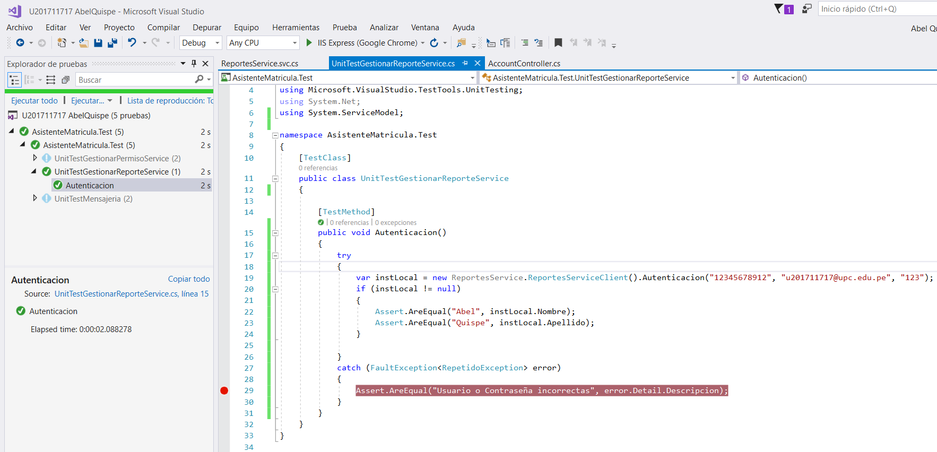

Autenticación no correcta

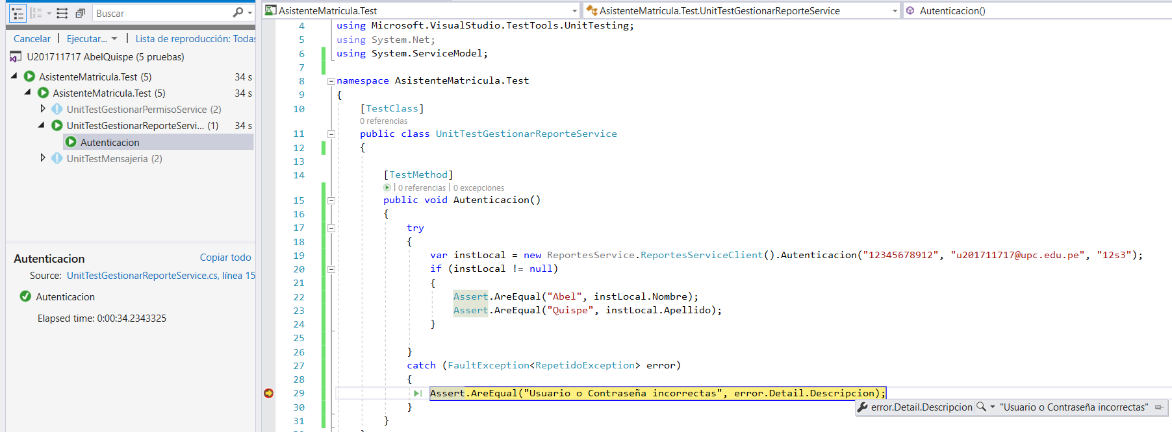

**Sprint 2**

● Desarrolle la capa de presentación e integración del sistema.

**PORTAL WEB [SOAP]**

El proceso consiste en la gestión de reportes tales como ranking de docentes y pueda ser enviado por correo electrónico. El servicio a usar es un SOAP <http://sharedcss.com/haacc/WCF_GestionarReporteService/ReportesService.svc> . Portal: <http://sharedcss.com/haacc/AsistenteMatricula.Portal/Account/Login>

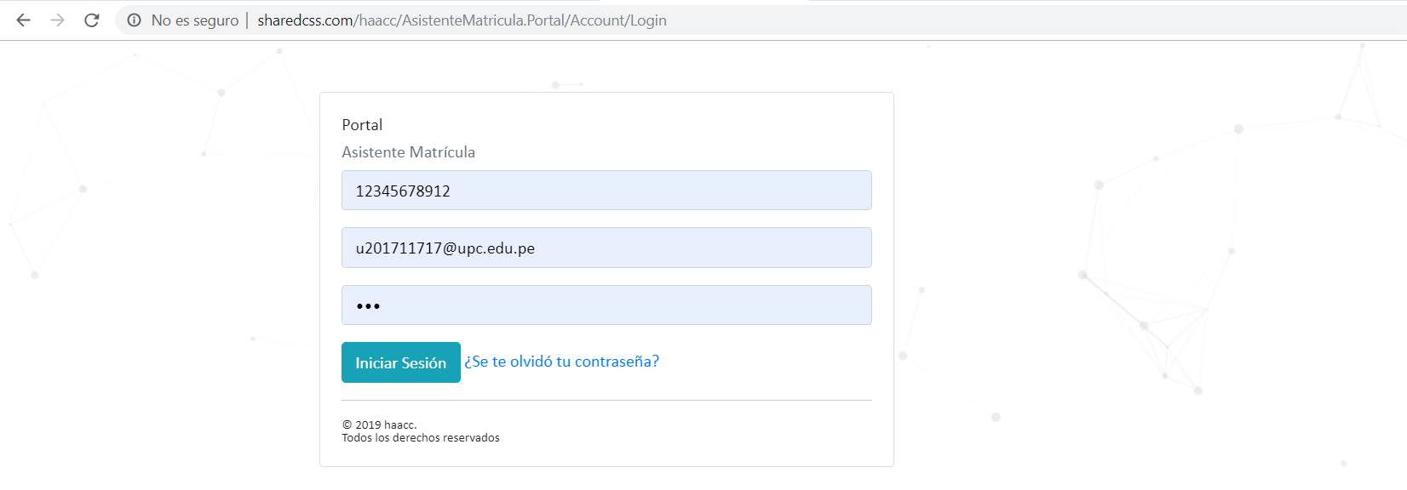

Sección reporte ranking, seleccionar fechas de búsqueda para la filtración de reporte

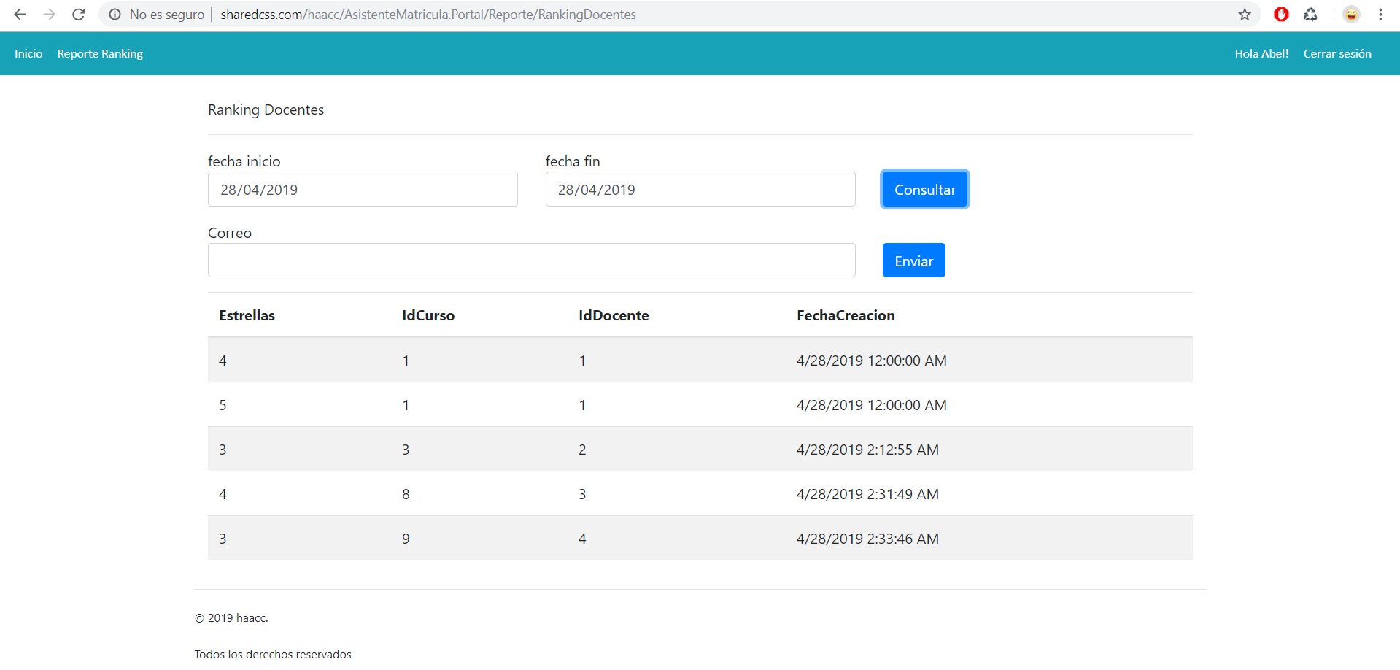

Una vez echo la filtración, ingresar un correo para enviar el reporte

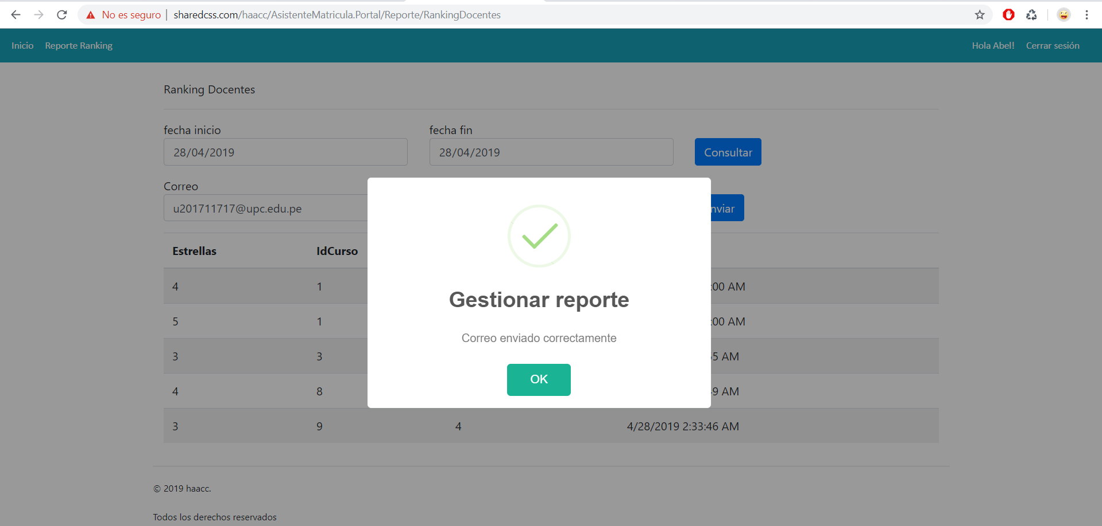

Se procede a verificar el envío de reporte

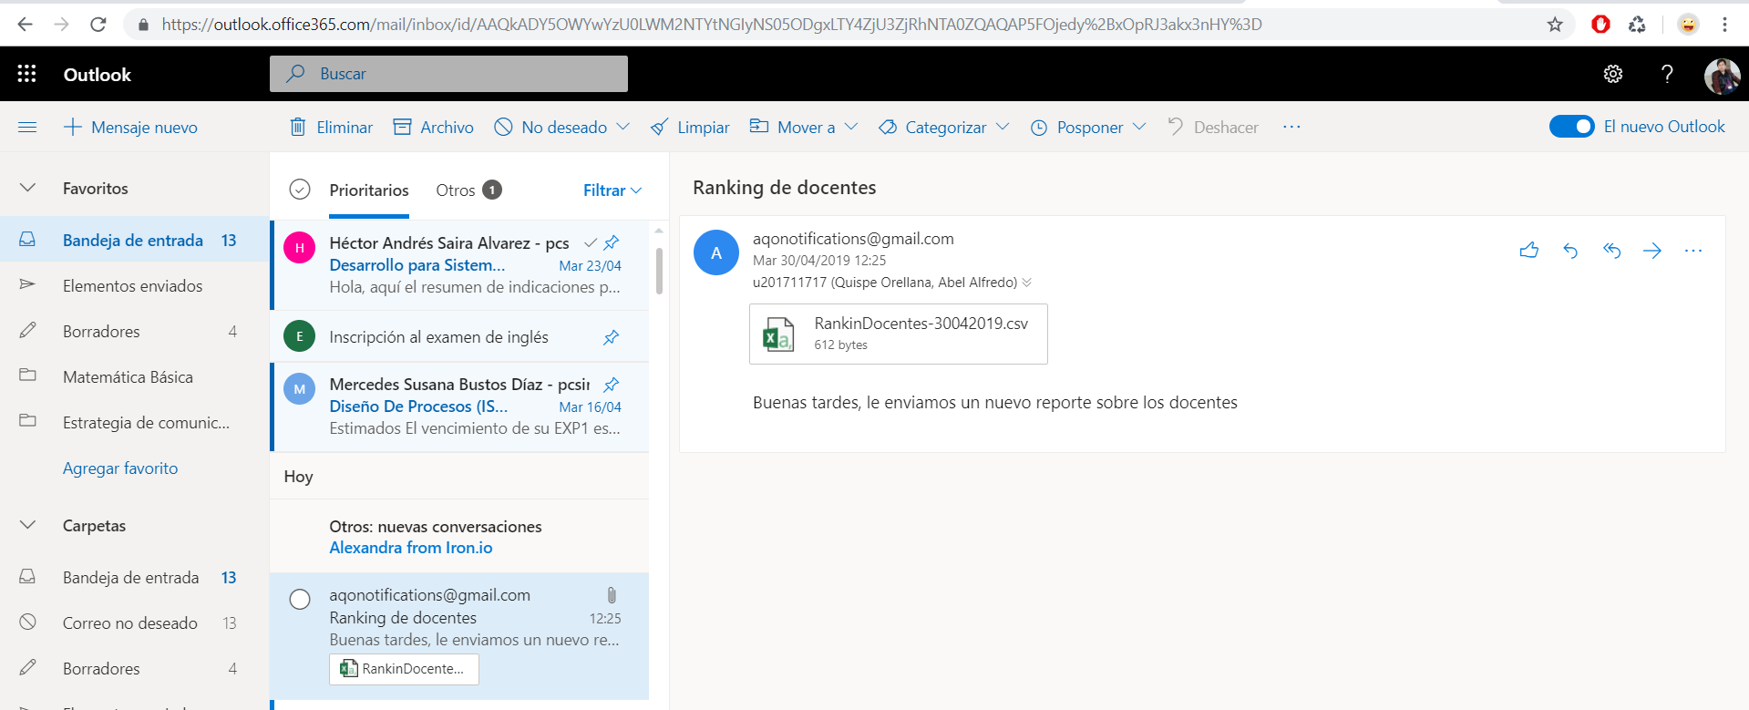

**MENSAJERÍA**: <https://www.iron.io/mq>

El uso de mensajería será simulando a un proceso móvil, la mensajería consiste en almacenar la valoración en un agente cuando uno de los servicios del proyecto no está disponible ya sea por falla de uso u otros problemas. Esto con el fin de no perder la opinión del alumno que es muy relevante para el sistema.

**API EXTERNA**: [www.messagebird.com](http://www.messagebird.com)

Para el uso de API Externa será el envío de SMS a los soportes encargados de ver los estados de los servicios ya sea si está funcionando o no. Los soportes recibirán un SMS informando el servicio actual la cual tiene un problema de funcionamiento.

Prueba unitaria **MENSAJERÍA y API EXTERNA:**

Guarda las valoraciones echas por los alumnos en un agente de mensajería cuando ocurre un error y no pueda ser almacenada en el servidor, posteriormente notifica a un soporte vía SMS notificando el problema existente.

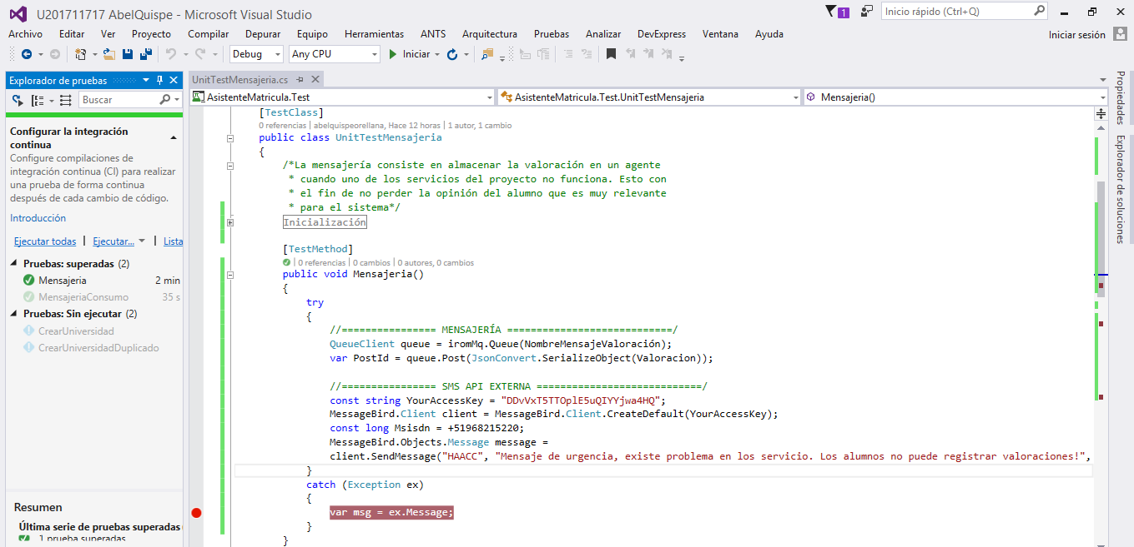

|  |  |
| --- | --- |
| Verificamos el almacenamiento de **MENSAJERÍA** desde el portal de iron.io | Verificación de **SMS** |
|  |  |

**MENSAJERÍA CONSUMO:**

A continuación, se muestra el consumo de las mensajería almacenada y explicada anteriormente, el proceso simula a la inserción de las valoraciones echas por los alumnos, las cuales no pudieron ser insertada en la BASE DE DATOS.

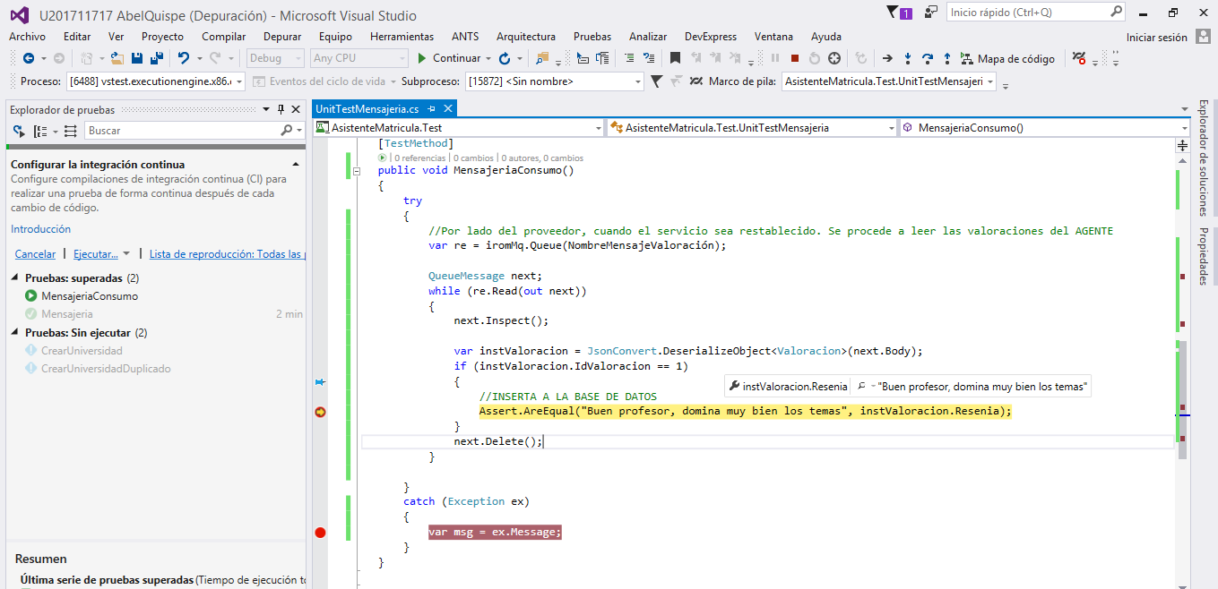

**ADMINISTRADOR** [REST]

El proceso consiste en administrar las universidades y los usuarios quienes podrán acceder al portal y realizar la gestión de reportes. El servicio que se usar es REST <http://sharedcss.com/haacc/WCF_GestionarPermisoService/PermisoService.svc/> 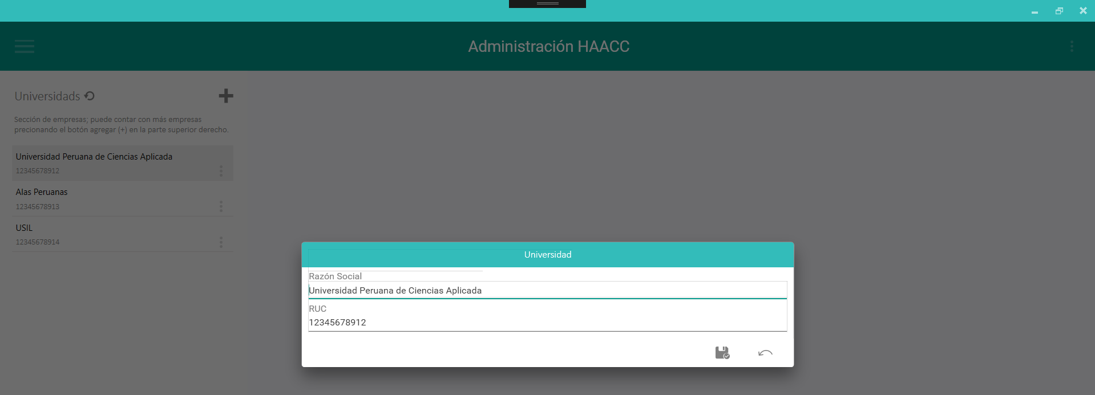

La validación se realiza desde el servidor retornado por un error **WebFaultException**

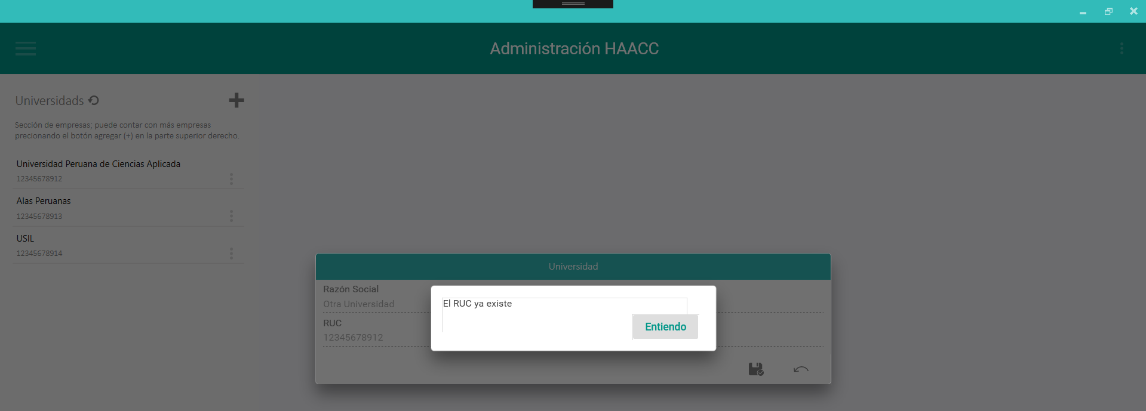

Las pruebas unitarias del servicio REST, consiste en crear una universidad. También, como una validación de duplicidad el servicio retornar como error el mensaje de “El RUC ya existe”

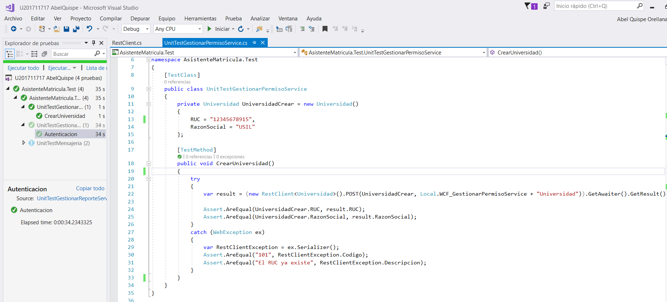

● Desarrolle tests unitarios automatizados para todos los servicios desarrollados.

### Conclusiones

* Alcanzado la etapa final de lo solicitado en el sprint 1 encontramos que el diseño de un sistema distribuido con funcionalidades incluso básicas puede tomar muchas rutas y alcanzar diversas complejidades.
* Cada integrante del equipo tiene una visión particular de como se alcanza una funcionalidad, y conciliar todas las ideas para que funcionen como un todo coherente refuerza la necesidad del principio de un contrato estándar, así como el bajo acoplamiento favorece el trabajo colaborativo.
* Vimos que aun así la interpretación del “como” se implemente una funcionalidad no sea óptima ni tampoco su ubicación en las capas sea aceptada por todos, se debe tener claridad en cuanto a que datos recibimos y como accedemos a los métodos esto sería suficiente para descentralizar el trabajo y cada miembro pueda concentrarse en su parte y el avance sea paralelo.
* El otro aspecto es las entidades de la capa de persistencia son claves durante el desarrollo pues un diseño de base de datos eficiente para todos las necesidades actuales y futuras es improbable por ende nos inclinamos más por tener las bases de datos divididas en entidades en la medida de lo posible.
* Esperamos mejorar la aplicación de los conceptos de diseño en lo que resta del presente trabajo.

**ANEXOS:**

* Repositorio: <https://github.com/jcarlosverase/asistente_matricula>